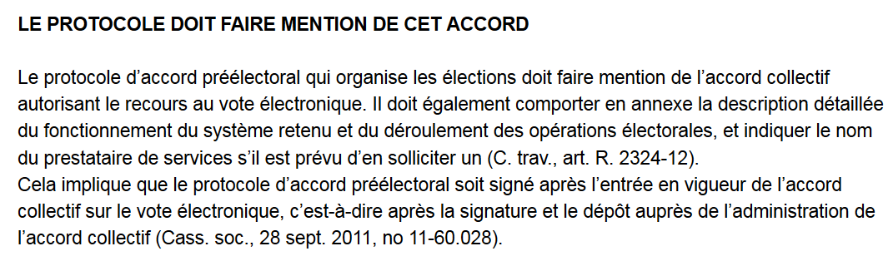

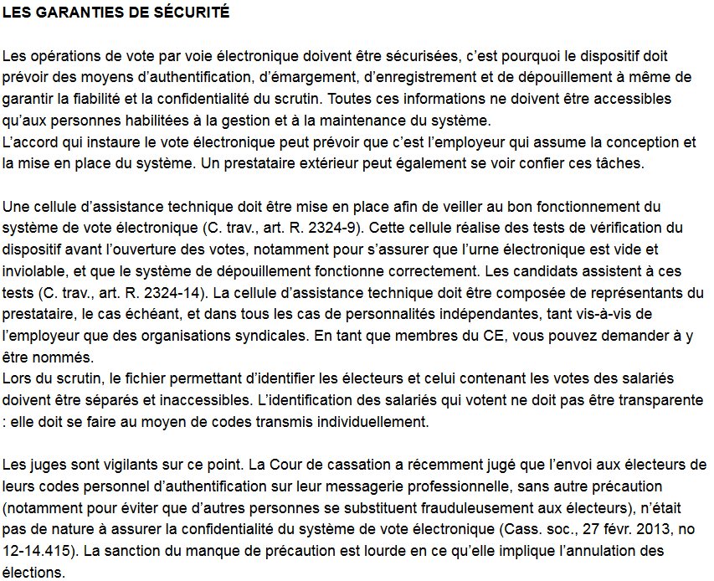

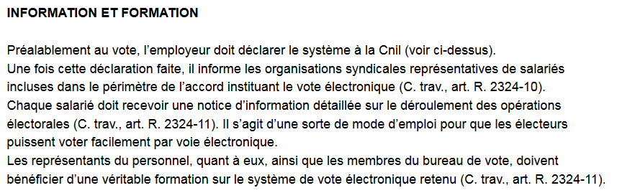

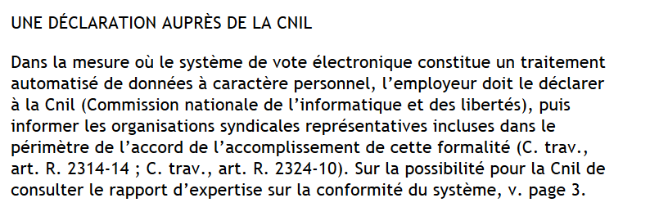
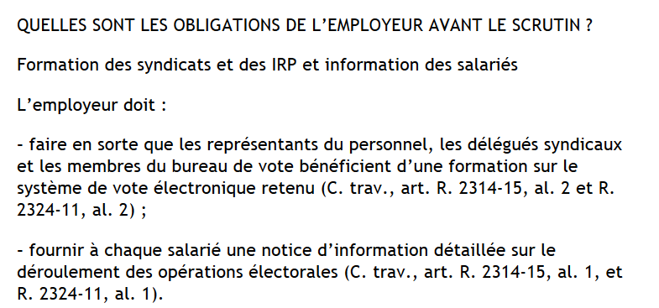
http://www.village-justice.com/articles/Elections-professionnelles-motifs,16060.html
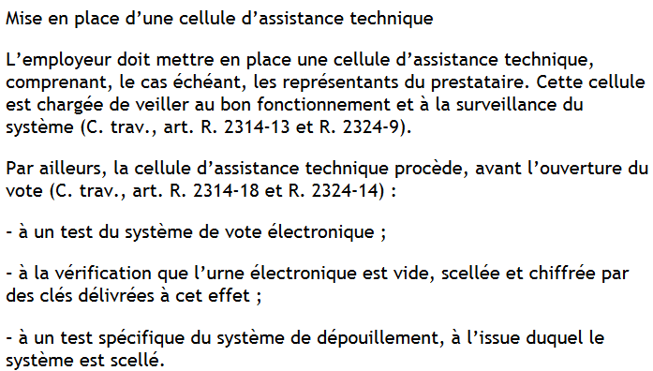

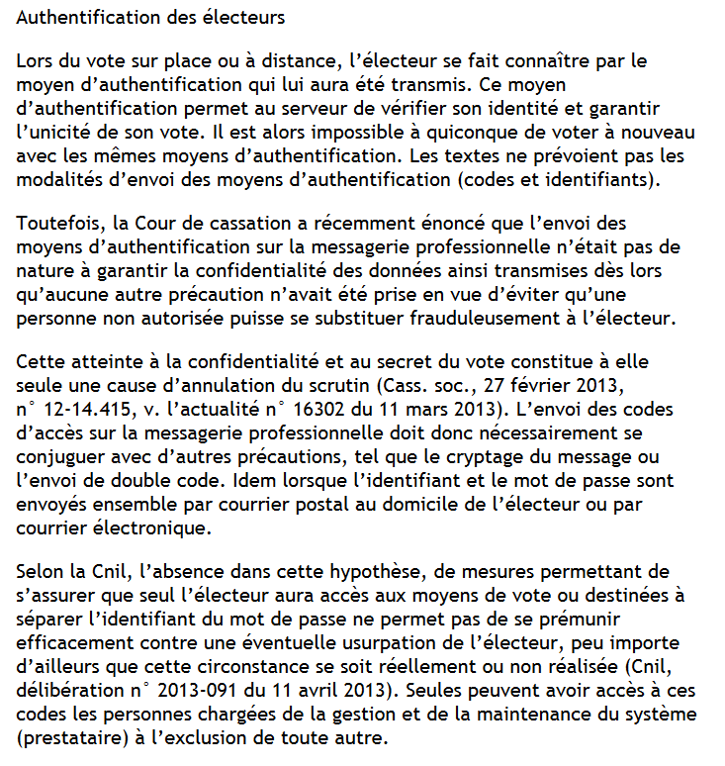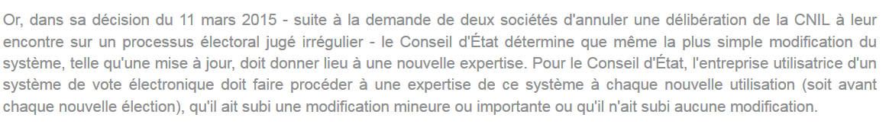
https://www.alphavote-avex.com/quelles-sont-les-precautions-a-prendre-en-cas-de-recours-au-vote-electronique
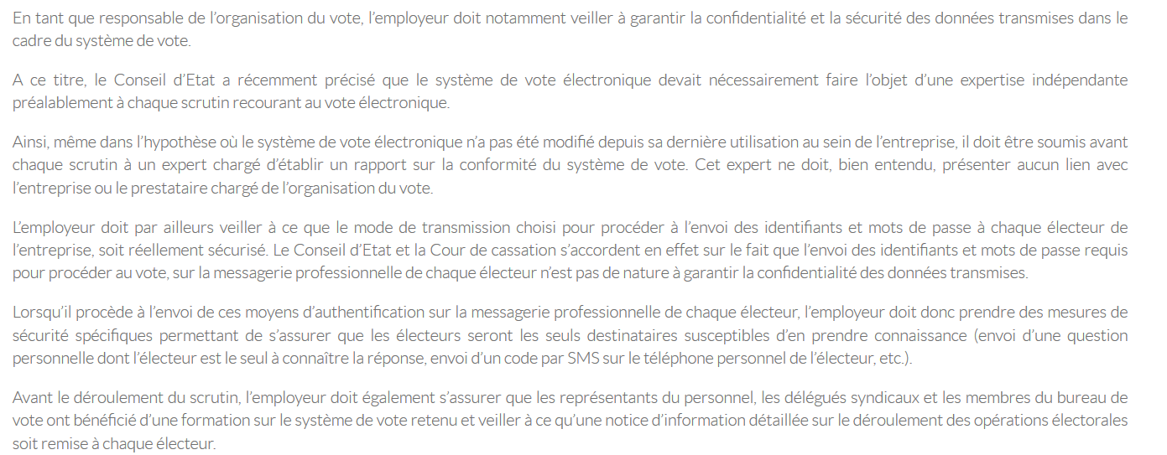

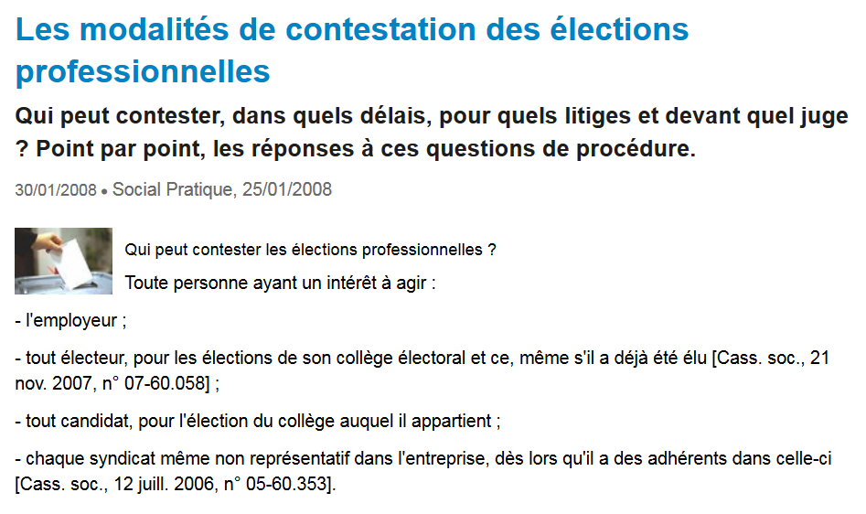
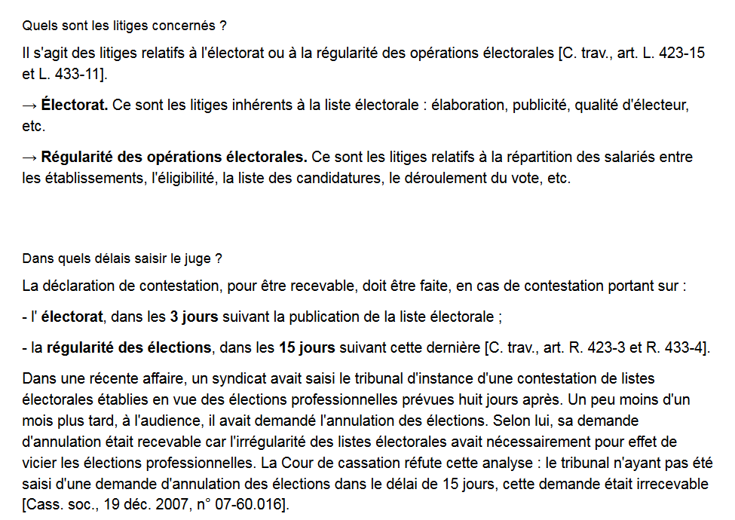
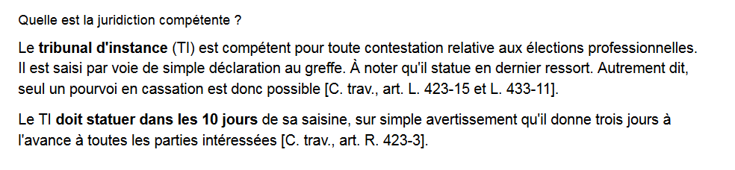
http://www.kpratique.fr/Le-vote-electronique-dans-les-elections-professionnelles-entre-principes-fondamentaux-du-droit-electoral-et-loi_a314.html
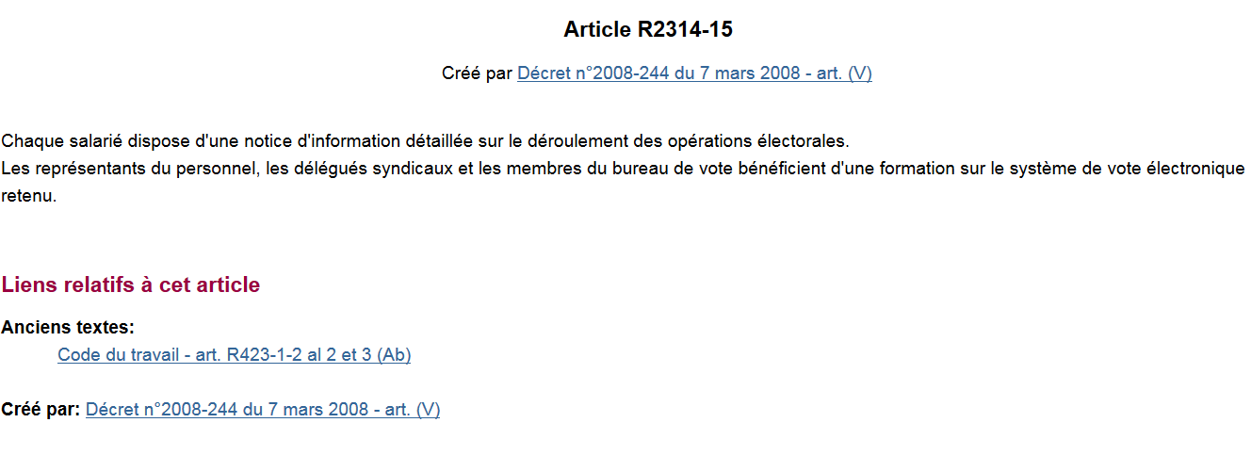

http://www.syndicatmdps.com/upload/CCN%2051%20Le%20contentieux%20electoral.pdf

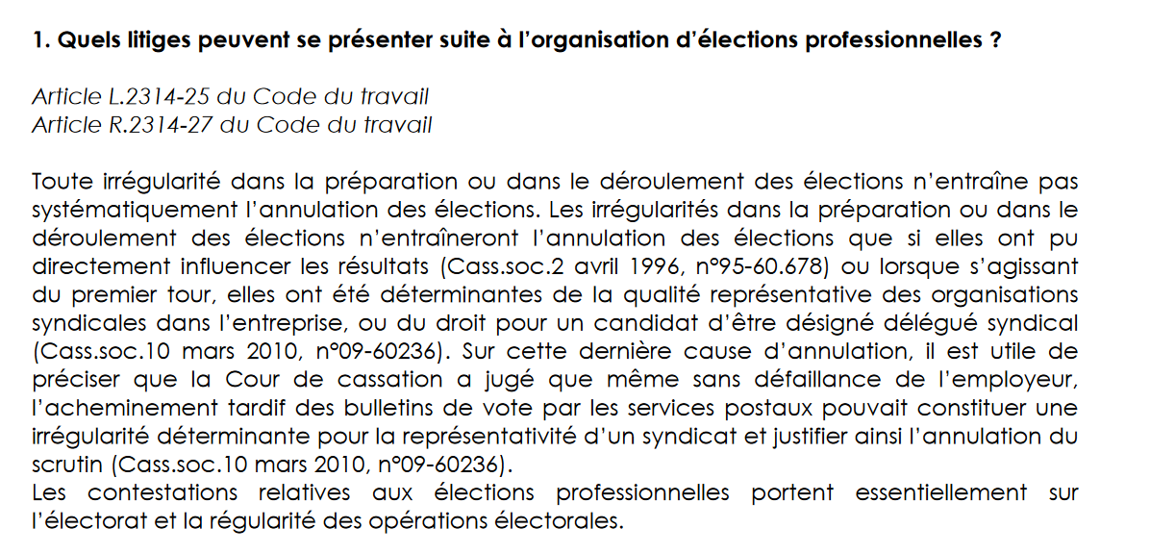

http://force-ouvriere44.fr/wp-content/uploads/15.11.19-Guide-IRP-%C3%A9lections-Rebsamen-Macron.pdf
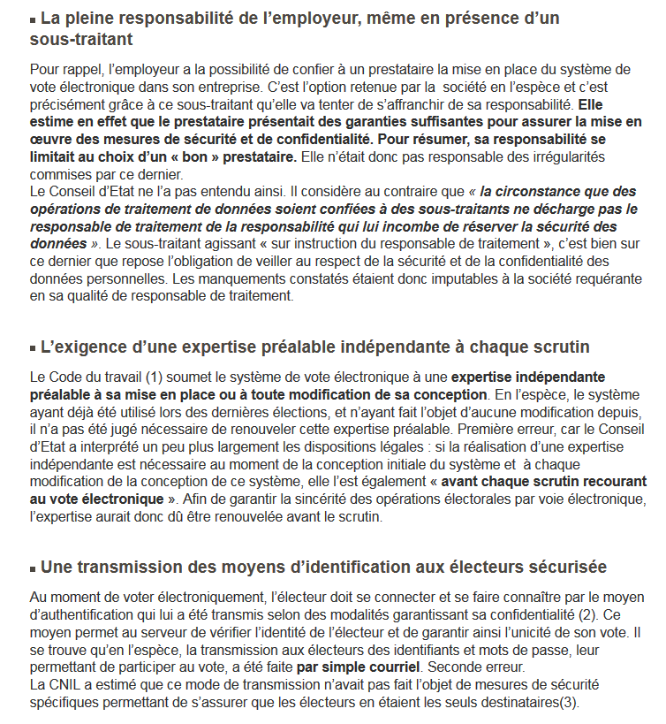

Le Code du travail dresse un cahier des charges assez strict en la matière : déclaration à la Cnil, confidentialité des données, mise en place d'une expertise indépendante, possibilité de sceller le système de vote, mise en place d'une cellule d'assistance technique, etc. (pour le détail, voir Mémo social 2009, n° 820)

http://ceservices.fr/wp-content/uploads/2012/08/%C3%89lections-professionnelles-2012_MAJ-20-nov.pdf
https://grh.ooreka.fr/ebibliotheque/voir/275749/declaration-de-fichier-cnil-si-vote-electronique-aux-elections-des-delegues-du-personnel
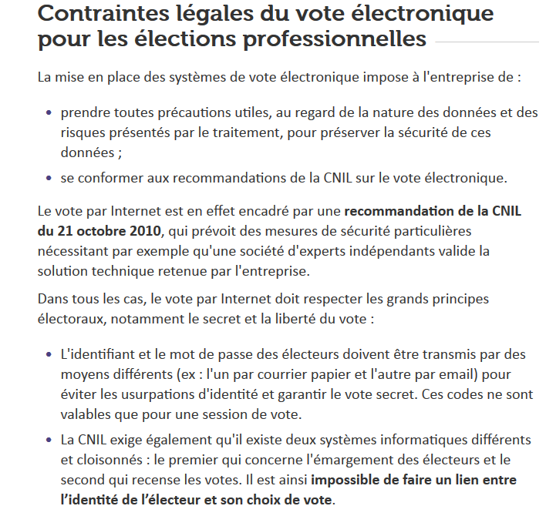
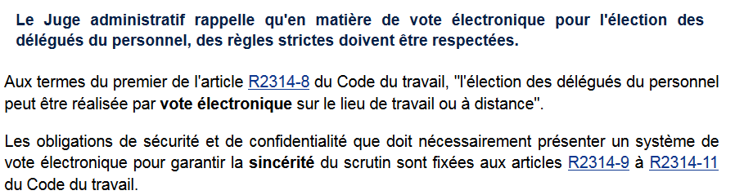

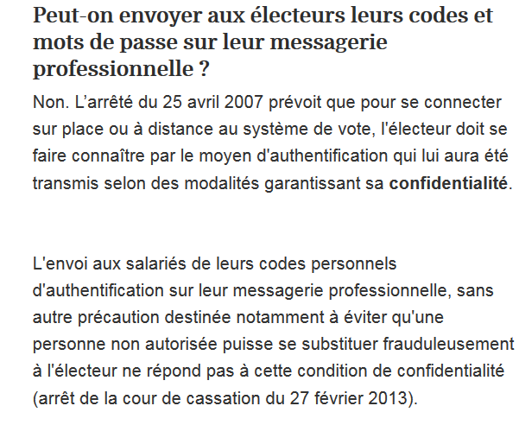
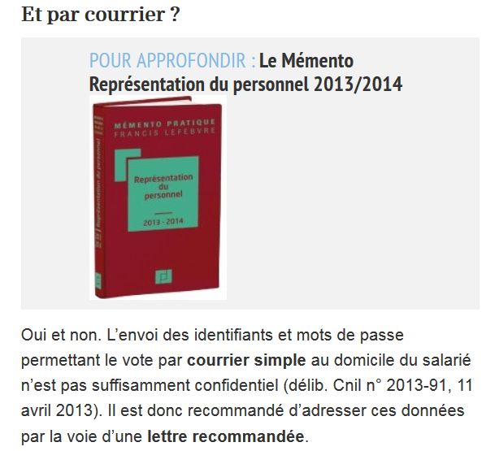

Le système de vote électronique doit assurer la confidentialité des données transmises, ainsi que la sécurité de l'adressage des moyens d'authentification, de l'émargement, de l'enregistrement et du dépouillement des votes.

Cour de cassation, chambre sociale, 27 février 2013, n° 12-14415 (le vote électronique n’est valable que si la confidentialité des données transmises peut être garantie)

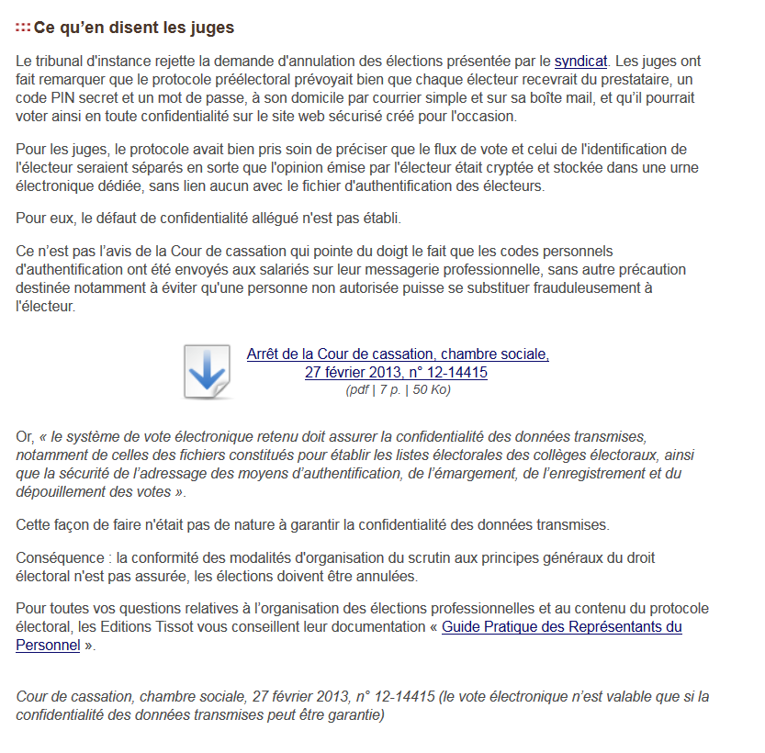
http://infosdroits.fr/la-cnil-sanctionne-un-employeur-pour-defaut-de-securite-du-vote-electronique-pendant-une-election-professionnelle/
